Типичные ошибки плательщиков и пути их решения:

ФАКТ. Более 99% платежей проходят нормально.
Если магазин не получил деньги в течение 5 минут, это не значит, что платеж ушёл в неизвестном направлении. Есть целый ряд инструментов для отслеживания статуса платежа, автоматического возврата денег или повторного зачисления адресату.
Для того, чтобы убедиться, что Ваш платеж отправлен по адресу и будет вскоре доставлен, Вам нужно уточнить Статус оплаты по этой ссылке:
https://secure.onpay.ru/order_info
ВНИМАНИЕ: Проверка статуса работает только для корректно оформленных платежей (правильный код оплаты начинается на цифру 3 и содержит 9 цифр). 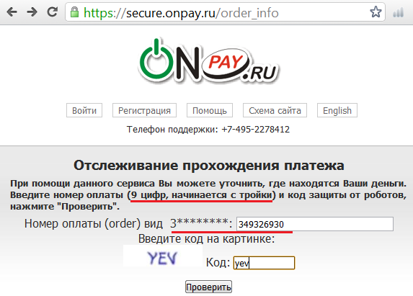

Ситуация 1. Заказ не оплачен.
Если Вы получили ответ «Заказ не оплачен», это значит, что платежная система не получала от Вас платежа.
Вероятно, либо вы не успели оплатить заказ (например, получили инструкцию по оплате через платоматы, но не заплатили), либо заплатили, но деньги не успели зачислиться.
Расчеты в электронных деньгах практически всегда производятся мгновенно. А вот платежи по пластиковым картам и терминалам могут занять некоторое время на обработку. В норме - до часа.
Платежи через банки могут занять сутки и больше.
Что делать, если час прошел, а статус заказа не изменился («не оплачен»)?
1. деньги ушли в онпей кошелек 2. деньги прошли нормально - зачислены продавцу но он не подтвердил 3. деньги по ликпею задержались и еще не дошли (5%, проверка карты, ликпей.ком, чат). это делается 1 раз в жизни. иначе до 3х дней на проверку 4. набрал не тот номер в терминале - ваши деньги никак не могут к нам поступить. ваш платеж остался в терминале. вам нужно позвонить агенту (телефон указан на чеке) - пусть зачисляют на правильный номер или на киви кошелек 5. я проверяю почту, но там денег нет. проверьте та ли почта, проверьте спам
При оплате Вы внесли неверную сумму
Вы внесли меньше чем стоимость заказа или оплатили заказ несколькими частями Ваш ошибочный платеж зачислен в Кошелек Onpay, откуда вы можете оплатить снова на тот сайт, куда Вы платили, вывести на WMR, Yandex, Qiwi кошелек или потратить на сотовую связь. Как платить см. http://wiki.onpay.ru/doku.php?id=onpay-buy-howto Вход в Кошелек Onpay здесь Ваш логин это ваш e-mail, указанный при платеже. Пароль выслан на этот e-mail
Вы оплатили больше чем стоимость заказа Ваша переплата зачислена в Кошелек Onpay, откуда вы можете оплатить снова на тот сайт, куда Вы платили, вывести на WMR, Yandex, Qiwi кошелек или потратить на сотовую связь. Как платить см. http://wiki.onpay.ru/doku.php?id=onpay-buy-howto Вход в Кошелек Onpay здесь Ваш логин это ваш e-mail, указанный при платеже. Пароль выслан на этот e-mail
При оплате через терминалы QIWI Вы указали неправильный номер
(правильный начинается на цифру 3 и содержит 9 цифр) Вам нужно обратиться к владельцу терминала (на чеке это Агент) и попросить его зачилить ошибочный платеж на правильный номер или вернуть его вам на QIWI-кошелек.
Для того, чтобы проверить, дошли ли Ваши деньги до адресата, Вам следует:
Если статус оплаты «не существует» (проверьте номер еще раз!), а продавец денег не получал, вероятно Ваш платеж попал в ошибочные. Если оплата проходила онлайн, деньги возвратятся на Ваш кошелек Onpay: проверьте почту (в т.ч. папку «Спам») на предмет наличия письма-извещения о возврате денег.
2. Получить доступ к Кошельку Onpay.ru для того, чтобы распорядиться деньгами. Инструкции и ссылка для входа в Кошелек были высланы на e-mail, который вы указывали при оплате. Если Вы не нашли или случайно удалили письмо, вы можете легко получить доступ к Кошельку, достаточно знать свой E-mail адрес и создать новый пароль для входа на основании Инструкции.
При помощи Кошелька Onpay.ru Вы можете: 1. Купить товар или услугу, в процессе заказа которых возник ошибочный платеж. Описание 2. Использовать деньги на балансе для оплаты сотового телефона и других услуг. Для этого нужно войти в Кошелек Onpay.ru 3. Вывести деньги на WebMoney, Яндекс.Деньги, QIWI-кошелек. Описание

